**LAPORAN 11**

**DASAR PEMROGRAMAN**

**flowchart**



**Nama Kelompok**

1. Ahmad Naufal Waskito Aji (2341720080)

2. Rangga Dwi Saputa (2341720248)

3. Farhan Mawaludin (2341720258

**Kelas 1B**

**Prodi D-IV Teknik Informatika**

**Identifikasi bentuk Flowchart sesuai dengan project masing-masing untuk fitur yang dikembangkan menggunakan nested Loop**

**Manajemen Lokasi**

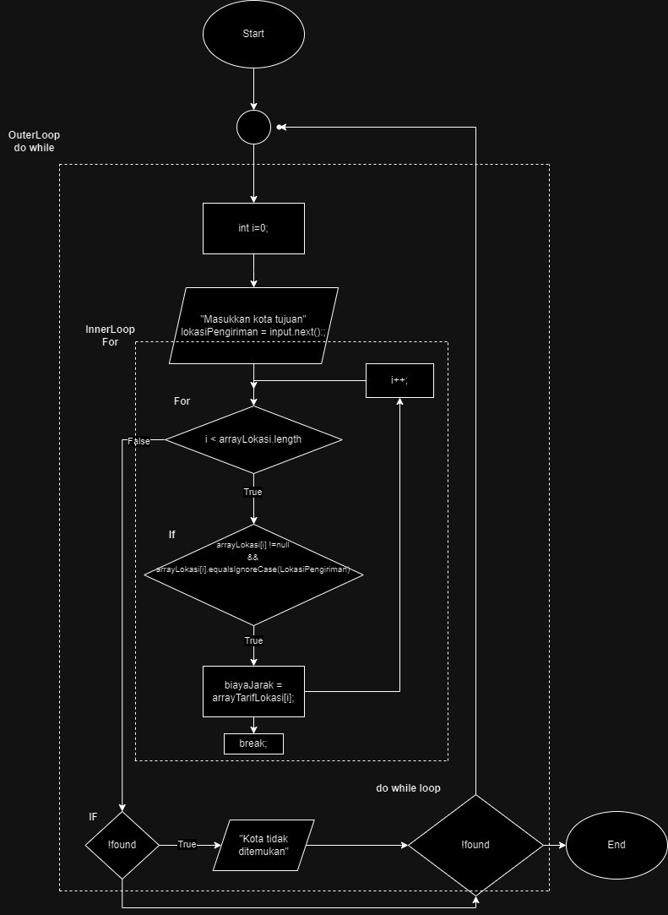

**Menampilkan History Transaksi**

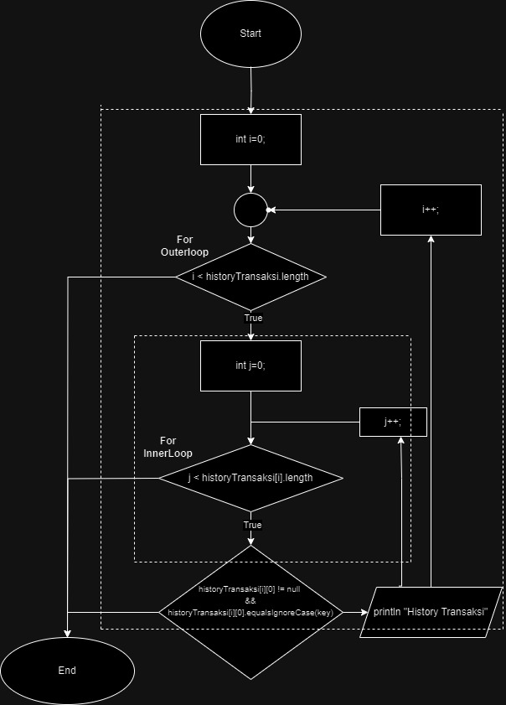

**Flowchart dari Soal Gambar**

**B : Bintang Lancip ke Atas**

**A : Bintang Lancip ke Bawah**

